Sumário

Apresentação 1

Login/Registro 1

Tela principal 2

Cadastros 2

Formulários 4

Formulário de Proprietários 4

Formulário de Unidades 4

Formulário de Débitos 5

Formulário de Taxas 6

Formulário de Usuários 6

Formulário de Empresas 6

Etapas da Emissão dos Boletos 8

Geração da Cobrança 8

Geração da Remessa 8

Impressão dos Boletos 8

Boletos por Email 9

# Apresentação

O eCondominio é um sistema de Controle de Condomínios cuja finalidade é ajudar ao sindico a controlar a parte de recebimentos. Ele controla os cadastros de Proprietários, Unidades, Taxas e Débitos, além de emitir boletos, fazer a baixa bancária, enviar boletos por email, etc. A lista das funcionalidades pode ser visualizada no site: <http://econdominio.net/site>.

No canto superior direito do site, possui um acesso ao sistema:

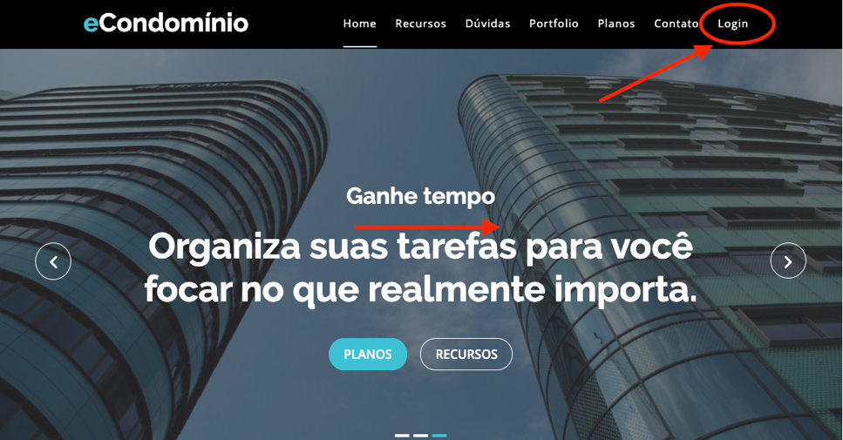

Figura 1 - Site do eCondominio

# Login/Registro

Os usuários que já se cadastraram previamente, deverão fornecer o email/senha utilizados para entrar no sistema. Caso não lembre, existe um link com a opção “Esqueci minha senha”. Os usuários novos necessitam se registrar clicando no link “Registrar um novo membro” e preenchendo os dados solicitados na Figura 3- Tela de Registro. Será enviado um email para confirmação.

|  |  |
| --- | --- |
| Tela de celular com texto preto sobre fundo branco  Descrição gerada automaticamente  Figura - Tela de Login | Tela de celular com texto preto sobre fundo branco  Descrição gerada automaticamente  Figura - Tela de Registro |

# Tela principal

Na Figura 4 - Tela Principal pode-se observar o menu lateral com as opções: Cadastros, Administração e Rotinas Financeiras; a área de trabalho (Home) e o menu superior com o nome do Usuário/Empresa e o link para sair do sistema.

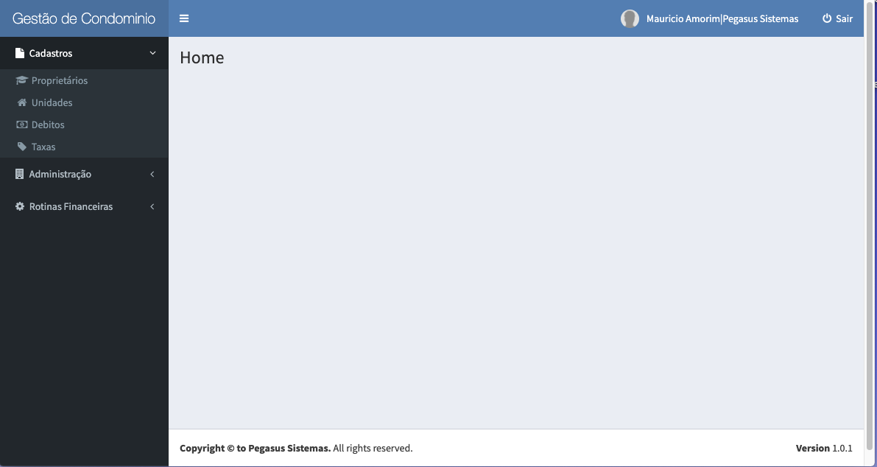

Figura 4 - Tela Principal

# Cadastros

Todos os cadastros seguem o mesmo padrão (Figura 5 - Cadastros) e nela podem ser observadas as seguintes funcionalidades:

1. Botões para exportação – para exportar os dados que estão sendo visualizados para o formato escolhido.
2. Botão para ordenação – ordena os dados por esta coluna.
3. Botão adicionar – cria um novo registro. Nesta opção aparecerá um formulário em branco com os dados a serem preenchidos (vide: Figura 6 - Formulário de Cadastro).

Figura 5 – Cadastros

1. Caixa de procura – exibe apenas os registros que tenham o texto digitado.
2. Botão Alterar – aparecerá um formulário em com os valores referentes a linha escolhida, para que os valores possam ser alterados (vide: Figura 6 - Formulário de Cadastro).
3. Botão Excluir – mostrará um diálogo de confirmação. Caso seja confirmado, o registro será excluída de sua base de dados.
4. Botões Multifuncionais – cada tipo de cadastro pode ter botões multifuncionais com finalidades diferentes (vide Tabela 1 - Botões multifuncionais).

Tabela 1 - Botões multifuncionais

|  |  |  |
| --- | --- | --- |
| Cadastro | Botão | Finalidade |
| Proprietários |  | Mostra as Unidades deste Proprietário |
| Unidades |  | Mostra os Débitos desta Unidade |
| Débitos |  | Imprime o Boleto referente a este Débito |
| Débitos |  | Envia o Boleto referente a este Débito por email. Obs: o envio só ocorrerá se o proprietário tiver o email cadastrado. |

# Formulários

Os formulários são utilizados para incluir ou alterar os valores dos cadastros. Eles sempre serão acessíveis pelo botão de Adicionar ou pelo Botão de Alterar de um determinado cadastros. Seu preenchimento varia de acordo com o cadastro. Os principais formulários são:

## Formulário de Proprietários

Ele possui os dados dos proprietários. Alguns campos são obrigatórios (nome, cpf, celular). O campo email é necessário caso queira enviar o boleto de cobrança por email. Ao ser digitado o CEP, o sistema automaticamente traz os dados referentes ao endereço, exceto o número e complemente.

Figura 6 - Formulário de Cadastro de Proprietários

## Formulário de Unidades

Aqui você deve informar as Unidades (apartamentos, casas, terrenos, lotes, etc) de seu condomínio os quais deseja controlar. Os campos descrição e proprietário são obrigatórios, desse modo é necessário que todos os proprietários já estejam previamente cadastrados. O sistema permite que seja informado um adicional desta unidade em relação ao valor do condomínio padrão (vide Formulários de Taxas). Esse adicional pode ser um “Valor Fixo” ou “Percentual” (Tipo de Adicional). O montante ou percentual é informado no campo Adicional.

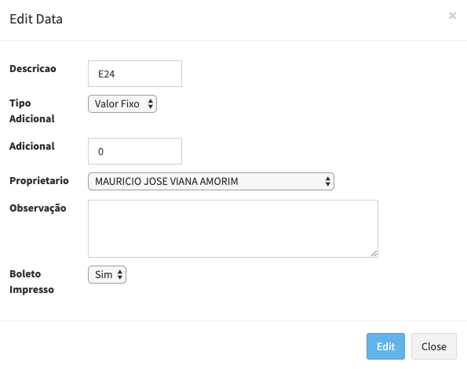

Figura 7 - Formulário do Cadastro de Unidades

## Formulário de Débitos

Esta opção é normalmente utilizada para o cadastramento de Multas, Acordos e Boletos Avulsos, visto que o sistema gera as mensalidades. Esta tela é utilizada para registrar um pagamento de forma não automática (Baixa Manual). Para isso deve-se preencher os campos Data do Pagamento e Valor Pago de acordo com os valores recebidos.

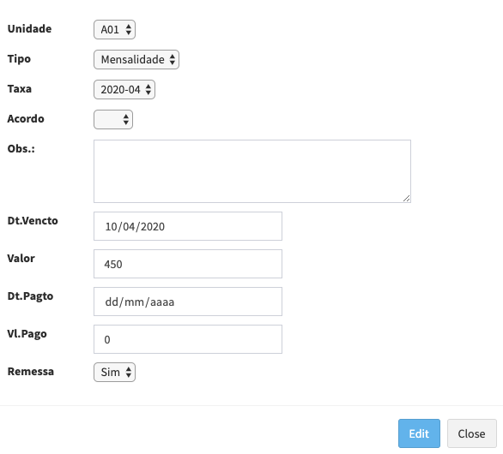

Figura 8 - Formulário do Cadastro de Débitos

## Formulário de Taxas

As taxas contêm o valor referencial e o vencimento de cada uma das mensalidades a serem geradas.

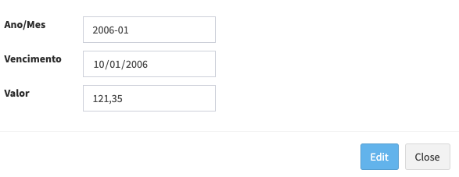

Figura 9 - Formulário do Cadastro de Taxas

## Formulário de Usuários

A versão Premium do Sistema permite que o condomínio cadastre diversos Usuários para operarem o Sistema.

Figura 10 - Formulário de Usuários

## Formulário de Empresas

Para a emissão dos boleto, se faz necessário preencher este formulário com o CPF/CNPJ, CEP, Número e os dados bancários (Banco, Agencia, Conta, Dígito e Carteira). Alguns bancos exigem que o Convêncio esteja preenchido.

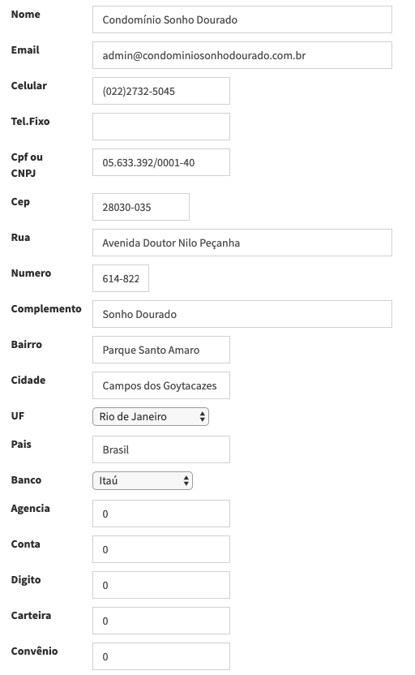

Figura 11 - Formulário da Empresa

# Etapas da Emissão dos Boletos

## Geração da Cobrança

Mensalmente o condomínio deve gerar as cobranças para as respectivas unidades. Para isso se faz necessário os seguintes passos:

1. Cadastre a Taxa:
   1. Vá no menu lateral na opção cadastro de Taxas.
   2. Clique no botão adicionar: [+].
   3. Digite o Anomes, exemplo: 2020-04.
   4. Digite o Vencimento, exemplo: 10/05/2020.
   5. Digite o valor, exemplo: 128,00.
   6. Grave: [Botão Edit].
2. Gere as mensalidades:
   1. No menu lateral, opção Rotinas Financeiras -> Gerar Mensalidades
   2. Escolha o AnoMes e clique em gerar

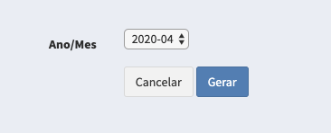

1. Observações:
   1. Caso você gere novamente, os boletos que ainda não foram pagos terão seus valores atualizados, os restantes não serão modificados.

## Geração da Remessa

Após Gerar a Cobrança, estas devem ser registradas junto ao banco.

1. No menu lateral, opção Rotinas Financeiras -> Gerar Remessa

1. Confirme
2. Escolha o local onde será salvo o arquivo a ser enviado para o banco. O arquivo tem o nome RAAMMDD.txt onde AA é o ano, MM o mês e DD o dia da geração.
3. Utilize o HomeBank do seu banco e transmita o arquivo gerado.

Obs: caso o arquivo não seja transmitido ao seu banco, os boletos não serão aceitos para pagamento.

## Impressão dos Boletos

Os boletos podem ser enviados impressos através do Cadastro de Débitos, seguindo os seguintes os passos abaixo. Supondo que queira-se imprimir os boletos de todas as cobranças do mês de abril de 2020.

1. Clique em Cadastro -> Débitos;
2. Escolha o período;
3. Escolha a condição “Abertos”;
4. Escolha o tipo de Envio (Todos ou Impressos);
   1. Obs: caso escolha Todos, os clientes que recebem por email também aparecerão;
5. Clique em Boletos Impressos;

Figura - Envio/Impressão de Boletos

## Boletos por Email

Os boletos por email são enviados de forma análoga aos impressos excetos nos passos 4 e 5:

1. Clique em Cadastro -> Débitos;
2. Escolha o período;
3. Escolha a condição “Abertos”;
4. Escolha o tipo de Envio “**Email**”
5. Clique em Boletos Email;

# Baixas Bancárias

## Baixas Manuais

Para realizar uma baixa manual, deve-se:

1. Abrir o cadastro de Débitos;
2. Localizar a unidade ou proprietário que possui o débito e filtrar;
3. Alterar o débito;
4. Digitar a data do pagamento e o valor recebido;
5. Salvar;

Figura - Baixas Manuais

Figura - Formulário de Baixa Manual

## Baixas Automáticas

Para realizar baixa automática, deve-se:

1. Entrar no seu homebanking, buscar os arquivos de retorno e salvar numa pasta.
2. Entrar na opção Rotinas Financeiras->Baixas Bancárias
3. Arrastar os arquivos de retorno para este quadro;
4. No quadro abaixo você poderá visualizar o log das operações realizadas;

Figura - Baixas Automáticas

Observações:

* Não existe problema em processar o mesmo arquivo mais de uma vez;
* O banco utiliza o sistema para comunicar inconsistências no envio, por isso atente-se as mensagens de CPF/CNPJ inválido, CEP inválido, etc.